 CONFINDUSTRIA ABRUZZO

Il Presidente

Egregi Sigg.

Presidente Giunta Regionale d’Abruzzo
Presidente Consiglio Regionale d’Abruzzo
Componenti Giunta regionale d’Abruzzo
Capi Gruppo e Consiglieri Consiglio Regionale d’Abruzzo

LORO SEDI

L’Aquila, 8 febbraio 2011

Egregi Signori,

coerentemente agli indirizzi e alle espressioni di volontà delle Parti sociali contenute nella richiesta di Patto per lo Sviluppo, per l’avvio di una nuova fase di Governo del territorio, Confindustria Abruzzo sostiene e sollecita da tempo la legge di riforma delle aree industriali e della relativa Governance attraverso il superamento degli attuali Consorzi per lo Sviluppo Industriale, recentemente presentata ufficialmente in una conferenza stampa dal Presidente Chiodi e dall’Assessore regionale allo sviluppo economico, Alfredo Castiglione.

Si tratta di una riforma importante ed innovativa tesa a modificare assetti obsoleti e costosi di gestione di alcune delle aree industriali presenti in Abruzzo, che in molti casi, oltre a costituire centri di spesa ormai insostenibili, arrecano enormi danni alle imprese e allo sviluppo economico sia in termini di insufficienza di erogazione dei servizi richiesti, sia in termini di appesantimento burocratico.

La legge di riforma della gestione delle aree Industriali, pertanto, va nel senso delle innovazioni da tempo auspicate dal mondo delle imprese - e spesso annunciate dalla politica- in quanto utili alla crescita imprenditoriale e occupazionale del territorio, nonché alla sua attrattività.

Consapevole che come iniziativa volta al cambiamento, la riforma possa trovare resistenze corporative o campaniliste, che comunque non possono giustificare azioni politiche irresponsabili di freno, Confindustria Abruzzo chiede alla politica e agli esponenti del Governo regionale di pronunciarsi apertamente e in modo pubblico sulla materia, affinchè la società civile e imprenditoriale possa conoscere le reali posizioni in essere e potersi misurare sulla questione, nonché verificarne la coerenza con gli annunci e le dichiarazioni spesso espresse dagli stessi esponenti politici in occasione di eventi pubblici o nei programmi elettorali.

CONFINDUSTRIA ABRUZZO

Il Presidente

Tale richiesta nasce, evidentemente, dalle notizie circa la mancata approvazione del provvedimento in questione da parte della stessa Giunta Regionale, a causa di alcuni veti interni alla maggioranza, e dalla constatazione che ogni qualvolta si cerchi di dare concretezza alle dichiarazioni e agli intendimenti di processi riforma, da tutti formalmente auspicati, vi siano forze che in realtà lavorano per ostacolarli.

Da tempo la società civile e le parti sociali tutte, nel richiamo ad una gestione della cosa pubblica ispirata all’etica e alla moralità, chiedono alla politica trasparenza e volontà di confronto, e Confindustria Abruzzo crede che questa possa costituire occasione utile per dare attuazione a tale legittimo richiesta.

Certo che vorrete farvi portavoce nelle sedi opportune di queste considerazioni, espressione del pensiero dell’Impresa abruzzese, invio i più cordiali saluti.

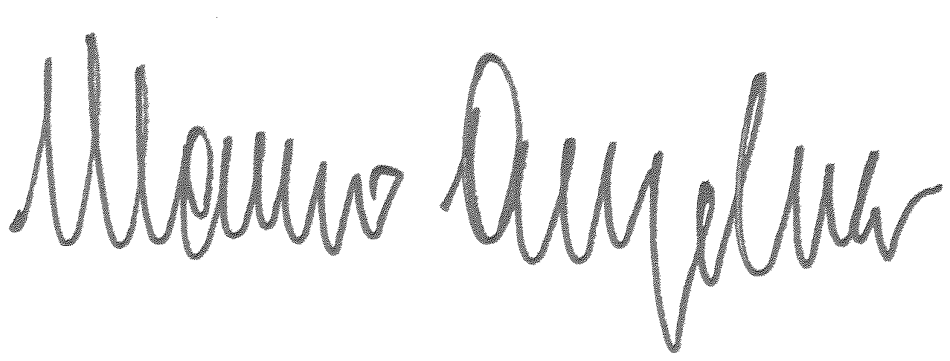
Mauro Angelucci

